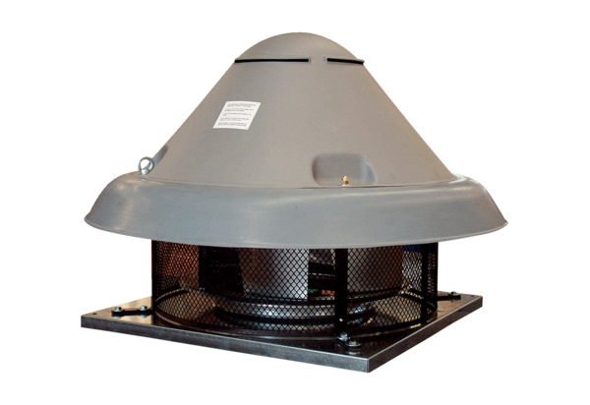Центробежный крышный вентилятор DRD H 56/6Комплект поставки: 1 штукАссортимент: C
Номер артикула: 0073.0057Изготовитель: MAICO

